Соединения костей верхней конечности
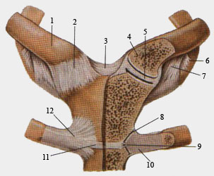 | Грудино-ключичный сустав (articulatio sternoclavicularis).  Вид спереди. На левой стороне препарата сустав вскрыт фронтальным разрезом.  1-ключица (правая); 2-передняя грудино-ключичная связка; 3-межключичная связка; 4-грудинный конец ключицы (левой); 5-внутрисуставной диск (грудино-ключичного сустава); 6-перввое (I) ребро; 7-реберно-ключичная связка; 8-грудино-реберный сустав (II-го ребра); 9-внутрисуставная грудино-реберная связка; 10-хрящ II-го ребра;11-синхондроз рукоятки грудины; 12-лучистая грудино-реберная связка.  Грудино-ключичный сустав (articulatio sternoclavicularis).  Вид спереди. На левой стороне препарата сустав вскрыт фронтальным разрезом.  1-clavicula (dextra); 2-ligamentum sternoclaviculare anterius; 3-ligamentum interclaviculare; 4-extremitas sternalis claviculae; 5-discus articularis (articulatio sternoclavicularis); 6-costa (I); 7-ligamentum costoclaviculare; 8-articulatio sternocostalis (II); 9-ligamentum sternocostalis intraarticulare; 10-cartilago costae (II); 11-synchondrosis manubrii sterni; 12-ligamentum sternocostale radiatum.  Sternoclavicular joint. Anterior aspect. Frontal section of joint at left.  1-clavicle (right); 2-anterior sternoclavicular ligament; 3-interclavicular ligament; 4-sternal end of clavicle; 5-articular disc (of sternoclavicular joint); 6-1 rib; 7-costoclavicular ligament; 8-sternocostal joint (of the II rib); 9-intra-articular sternocostal ligament; 10-cartilage of the II rib; 11 -manubriosternal synchondrosis; 12-radiate sternocostal ligament.
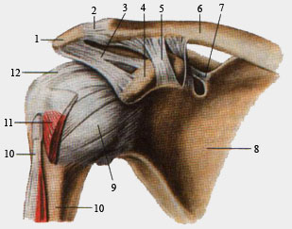 | Акромиально-ключичный (articulatio acromio-clavicularis)  и плечевой (articulatio humeri) суставы. Вид спереди.  1-акромион; 2-акромиально-ключичный сустав (акромиально-ключичная связка); 3-клювовидно-акромиальная связка; 4-клювовидный отросток; 5-клювовидно-ключичная связка; 6-ключица; 7-верхняя поперечная связка лопатки; 8-лопатка; 9-капсула плечевого сустава; 10-плечевая кость; 11-сухожилие длинной головки двуглавой мышцы плеча; 12-подлопаточная мышца; 13-клювовидно-плечевая связка.  Аrticulatio acromio-clavicularis et articulatio humeri.  Вид спереди.  1-acromion; 2-articulatio acromioclavicularis (ligamentum acromio-claviculare); 3-ligamentum coracoacromiale; 4-processus coracoideus; 5-ligamentum coracoclaviculare; 6-clavicula; 7-ligamentum transversum scapulae (superius); 8-scapula; 9-capsula articulationis humeri; 10-humerus; 11-tendo m.bicipitis brachii (caput longum); 12-m.sub-scapularis; 13-ligamentum coracohumerale.  Acromioclavicular and shoulder joints. Anterior aspect.  1-acromion; 2-acromioclavicular joint (acromioclavicular ligament); 3-coraco-acromial ligament; 4-coracoid process; 5-coracoclavicular ligament; 6-clavicule; 7-superior transverse scapular ligament; 8-scapula; 9-capsula of shoulder joint; 10-humerus; 11-tendon of the long head of biceps brachii; 12-subscapularis; 13-coracohumeral ligament.
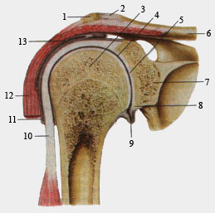 | Плечевой сустав (articulatio humeri). Фронтальный разрез.  1-акромион; 2-акромиально-ключичный сустав; 3-голова плечевой кости; 4-суставная щель плечевого сустава; 5-суставная впадина лопатки; 6-ключица; 7-лопатка; 8-суставная губа; 9-подмышечный карман суставной полости; 10-сухожилие длинной головки двуглавой мышцы; 11-синовиальное влагалище сухожилия длинной головки двуглавой мышцы плеча; 12-дельтовидная мышца; 13-поддельтовидная сумка.  Articulatio humeri. Фронтальный разрез.  1-acromion; 2-articulatio acromioclavicularis; 3-caput humeri; 4-cavitas articularis articulationis humeri; 5-cavitas glenoidale (scapulae); 6-clavicula; 7-scapula; 8-labrum glenoidale; 9-recessus subaxilaris cavitae articularis; 10-tendo m.bicipitis brachii (caput longum); 11-vagina synovialis tendinis m.bicipitis brachii (caput longum); 12-m.deltoideus; 13-bursasubdeltoidea.  Shoulder joint. Frontal section.  1-acromion; 2-acromioclavicular joint; 3-head of humerus; 4-articular cavity of shoulder joint; 5-glenoid cavity (of scapula); 6-clavicule; 7-scapula; 8-glenoid labrum; 9-subaxillar recess of articular cavity; 10-tendon of long head of the biceps brachii; 11-intertubercular tendon sheath (of biceps brachii); 12-deltoid; 13-subdeltoid bursa.
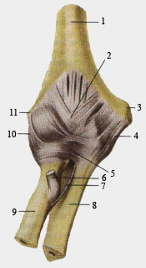 | Локтевой сустав (articulatio cubiti). Вид спереди.  1-плечевая кость; 2-суставная капсула; 3-медиальный надмыщелок плечевой кости; 4-локтевая коллатеральная связка; 5-кольцевая связка лучевой кости; 6-сухожилие двуглавой мышцы плеча; 7-косая хорда; 8-локтевая кость; 9-лучевая кость; 10-лучевая коллатеральная связка; 11-латеральный надмыщелок.  Articulatio cubiti. Вид спереди.  1-humerus; 2-capsula articularis; 3-epicondylus medialis humeri; 4-ligamentum collat-erale ulnaris; 5-ligamentum anulare radii; 6-tendo m.bicipitis brachii; 7-chorda obliqua; 8-ulna; 9-radius; 10-ligamentum collaterale radiale; 11-epicondylus lateralis.  Elbow joint. Anterior aspect.  1-humerus; 2-articular capsula; 3-medial epicondyle of humerus; 4-ulnar collateral ligament; 5-anular ligament of radius; 6-tendon of biceps brachii; 7-oblique cord; 8-ulnar (bone); 9-radius; 10-radial collateral ligament; 11-lateral epicondyle.
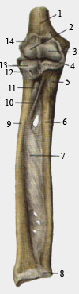 | Локтевой сустав и соединения костей предплечья.  Полость локтевого сустава вскрыта.  1-плечевая кость; 2-головка мыщелка плечевой кости; 3-блок плечевой кости; 4-полость локтевого сустава; 5-бугристость локтевой кости; 6-тело локтевой кости; 7-межкостная мембрана; 8-дистальный луче-локтевой сустав; 9-тело лучевой кости; 10-косая хорда; 11-сухожилдия двуглавой мышцы плеча (отрезано); 12-кольцевая связка лучевой кости; 13-головка лучевой кости; 14-капсула локтевого сустава.  Локтевой сустав и соединения костей предплечья.  Полость локтевого сустава вскрыта.  1-humerus; 2-capitulum humeri; 3-trochanter humeri; 4-cavitas articularis; 5-tuberositas ulnae; 6-corpus ulnae; 7-membrana interossea antebrachii; 8- articulatio radioulnaris distalis; 9-corpus radii; 10-chorda obliqua; 11-tendo m.bicipitis brachii (отрезано); 12-ligamentum anulare radii; 13-caput radii; 14-capsula articularis.  Elbow joint and joints of forearm (cavity of the elbow joint is discovered). 1-humerus; 2-capitulum humeri; 3-trochlea of humerus; 4- articular cavity (of elbow joint); 5-tuberosity of ulna; 6-body of the ulna; 7-interosseus membrane of forearm; 9-body of radius; 10-oblique cord; 11-tendon of biceps brachii (is cut); 12-anular ligament of radius; 13-head of radius; 14- articular capsula of elbow joint.
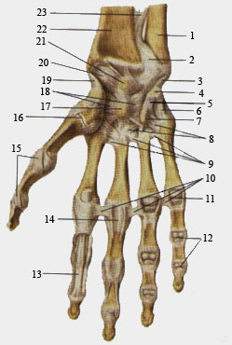 | Луче-запястный сустав (articulartio radiocarpea); связки и суставы кисти, правой. Ладонная сторона.  1-локтевая кость; 2-дистальный луче-локтевой сустав; 3-локтевая коллатеральная связка запястья; 4-гороховидная кость; 5-гороховидно-крючковая связка; 6-гороховидно-пястная связка; 7-крючок крючковидной кости; 8-ладонные запястно-пястные связки; 9-ладонные пястные связки; 10-глубокие поперечные пястные связки; 11-пястно-фаланговый сустав V пальца (вскрыт); 12-межфаланговае суставы V пальца; 13-сухожилие мышцы - глубокого сгибателя пальцев; 14-фиброзное влагалище сгибателей III пальца кисти; 15-коллатеральные связки пястно-фалангового и межфалангового суставов I пальца кисти; 16-запястно-пястный сустав I пальца кисти; 17-головчатая кость; 18-лучевая связка запястья; 19-лучевая коллатеральная связка; 20-ладонная луче-запястная связка; 21-полулунная кость; 22-лучевая кость; 23-межкостная перепонка предплечья.  Articulatio radiocarpea.Cвязки и суставы кисти, правой.  Ладонная сторона.  1-ulna; 2-articulatio radioulnaris distalis; 3-ligamentum collateral carpi ulnare; 4-os pisiforme; 5-ligamentum pisohamatum; 6-ligamentum pisometacarpeum; 7-hamulus ossis hamati; 8-ligamenta carpometacarpea palmaria; 9-ligamenta metacarpea palmaria; 10-liga-menta metacarpea transversa profunda; 11-articulatio carpophalangea (вскрыт); 12-articulationes interphalangeae manus; 13-tendo m.flexoris digitorum profundi; 14-vagina tendinis musculi flexorum digitorum (III); 15-ligamenta collateralia; 16-articulatio carpometacarpea; 17-os capitatum; 18-ligamentum carpi radiatum; 19- ligamentum col-laterale carpi radiale; 20-ligamentum carpometacarpea palmare; 21-os lunatum; 22-radius; 23-membrana interossea anterbrachii.  Radoicarpal joint, ligaments and joints of wrist, right.  Palmar view.  1-ulna; 2-distal radioulnar joint; 3-ulnar collateral carpal ligament; 4-pisiform bone; 5-pisohomote ligament; 6-pisometacarpal ligament; 7-hamulus of hamate bone; 8-palmar carpametacarpal ligament; 9-palmar metacarpal ligament; 10-deep transverse metacarpal ligaments; 11-metacarpopha-longeal joint of V finger (dissect); 12-interpholongeal joints of V finger; 13-tendon of flexor digitorum profundus; 14-tendinous sheath of flecar digitorum (III); 15-collateral ligaments of metacarpophalangeal and interphalangeal joints of thumb; 16-carpometacarpal joint of thumb; 17-capitate bone; 18-radiate carpal ligament; 19-radial collateral ligament of wrist joint; 20-palmar radiocarpal ligament; 21-lunate bone; 22-radius; 23-interosseous membrane of forearm.
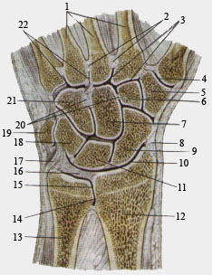 | Луче-запястный сустав (articulartio radiocarpea); суставы и связки кисти, правой. Разрез во фронтальной плоскости.  1-пястные кости; 2-межкостные межпястные связки; 3-запястно-пястные суставы; 4-запястно-пястный сустав I пальца кисти; 5-многоугольная кость; 6-трапециевидная кость; 7-головчатая кость; 8-лучевая коллатеральная связка запястья; 9-ладьевидная кость; 10-луче-запястный сустав; 11-полулунная кость; 12-лучевая кость; 13-локтевая кость; 14-мешкообразное углубление дистального луче-локтевого сустава; 15-дистальный луче-локтевой сустав; 16-внутрисуставной диск луче-запястного сустава; 17-локтевая коллатеральная связка запястья; 18-трехгранная кость; 19-гороховидная кость; 20-межкостные межзапястные связки; 21-крючковидная кость; 22-межпястные суставы.  Articulatio radiocarpea;суставы и связки кисти, правой. Разрез во фронтальной плоскости.  1-ossa metacarpea; 2-ligamenta interossea intermetacarpea; 3-articulationes carpometacarpeae; 4-articulatio carpometacarpea pollicis; 5-os trapezium; 6-os trapezoium; 7-os capitatum; 8-ligamentum collaterale carpi radiale; 9-os scaphoideum; 10-articulatio radiocarpeum; 11-os lunatum; 12-radius;13-ulna; 14-recessus sacciformis; 15-articu-latio radiocarpeum distalis; 16-discus articularis; 17-ligamentum col-laterale carpi ulnare; 18-os triquetrum; 19-os pisiforme; 20-ligamenta intercarpea interossea; 21-os hamatum; 22-ligamenta intercarpea.  Radiocarpal joint, ligaments and joints pf right wrist. Frontal plane.  1-metacarpal bones; 2-interosseous metacarpal ligaments; 3-carpometacarpal joints; 4-carpometacarpal joint of thumb; 5-tropezium; 6-trapezoid; 7-capitate; 8-radial carpal collateral ligament; 9-scaphoid; 10-radiocarpal joint; 11-lunate; 12-radius; 13-ulna; 14-sacciform recess of distal radioulnar joint; 15-distal radioulnar joint; 17-ulnar carpal collateral ligament; 18-triquetrum; 19-pisiform; 20-interosseous intercarpal ligaments; 21-hamate; 22-intercarpal ligaments

